RIWAYAT HIDUP

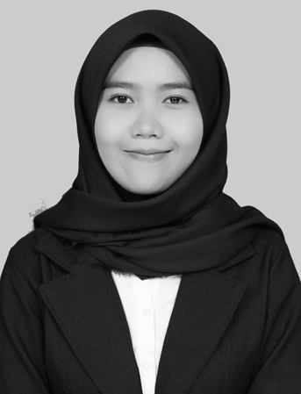
ANDI NURHALISA, lahir di Bulukumba pada tanggal 16 Februari 1997, Anak pertama dari empat bersaudara, dari pasangan Bapak H.Andi Nandar dan Ibu Hj. Najmiah. Beragama Islam dan Berstatus belum kawin. Penulis mulai memasuki pendidikan Sekolah Dasar pada tahun 2002 di SD 275 Gattareng dan tamat pada tahun 2008. Pada tahun yang sama penulis melanjutkan pendidikan di MTs 37 Al-Huda Mannaungi Desa Gattareng dan tamat tahun 2011. Pada tahun yang sama penulis melanjutkan pendidikan di SMA Negeri 2 Bulukumba yang sekarang berubah nama menjadi SMA Negeri 8 Model Bulukumba pada tahun 2014. Kemudian pada tahun yang sama penulis melanjutkan pendidikan di Universitas Negeri Makassar, Fakultas Ilmu Pendidikan, Program Studi Pendidikan Guru Sekolah Dasar (PGSD) program Strata 1 (S1).

